МИНИСТЕРСТВО ОБРАЗОВАНИЯ И НАУКИ РОССИЙСКОЙ ФЕДЕРАЦИИ

ФГБОУ ВО АЛТАЙСКИЙ ГОСУДАРСТВЕННЫЙ УНИВЕРСИТЕТ

Институт цифровых технологий, электроники и физики

Кафедра вычислительной техники и электроники (ВТиЭ)

Лабораторная работа № 1

**Моделирование псевдослучайных чисел.**

Выполнил студент 595 гр.

_______________ А.В. Лаптев

Проверил:

_______________ П.Н. Уланов

Лабораторная работа защищена

«___»__________________2021 г.

Оценка ________________

Барнаул 2021

**Цель:** Изучить методы и алгоритмы моделирования случайных чисел (ПСЧ).

**Задание 1.**

Сгенерировать последовательность из 1000 псевдослучайных чисел (ПСЧ), результат вывести в файл. Для генерации использовать метод вычетов, результат считать непрерывно распределённым ПСЧ. Определить математическое ожидание и дисперсию полученной последовательности, результаты вывести на экран. Доказать равномерность распределения ПСЧ методом гистограмм, результаты вывести в файл.

**Решение:**

Согласно методу вычетов генерация нового ПСЧ происходит с использованием предыдущего сгенерированного числа по формуле: $x_{i+1}=\left\{Mx_{i}\right\};$ $x_{0}=2^{-m}$, где М – достаточно большое целое число, фигурные скобки обозначают дробную часть, m – число двоичных разрядов в мантиссе чисел ЭВМ. Необходимое количество сгенерированных чисел в количестве 1000 выведено в файл (см. “result_1.txt”).

Математическое ожидание последовательности - её среднее арифметическое и вычисляется по формуле: $M\left[X\right]=\overline{x}=\frac{1}{n}\sum_{i=1}^{n}{x_{i}}$. Математическое ожидание: 0.4885345432196153.

Дисперсия последовательности – математическое ожидание квадрата отклонения случайной величины Х от своего среднего значения, вычисляется по формуле: $D\left[X\right]=M\left[X^{2}\right]-M{\left[X\right]}^{2}$. Дисперсия: 0.08113408925806206.

Количество столбцов для метода гистограмм находим по формуле: $\left(G\%5+1\right)15+45$, где $G$– номер студента в списке группы. В моём случае количество столбцов составляет 105.

Ожидаемое распределение формируется путём деления общего количества сгенерированных точек на количество столбцов, т.е. $h=\frac{n}{\left(G\%5+1\right)15+45}$. В моём случае: $h=\frac{1000}{105}=9.523809523809524$ (на Рис. 1 показана синим цветом).

Распределение смоделированной ПСЧ формируется следующим образом:

1. Сначала отрезок, на котором генерировались случайные числа (в данном случае (0, 1)), делится на более короткие отрезки с шагом $h=\frac{1}{\left(G\%5+1\right)15+45}$. В моём случае .

2. Далее каждое сгенерированное значение проверяется на попадание в какой-либо из этих отрезков (105 в моём случае).

3. Когда находится такой отрезок, значение в столбце, соответствующем этому отрезку, увеличивается на 1.

В итоге будет получена гистограмма со столбцами разной высоты, которая и будет отражать распределение смоделированной ПСЧ, представленная на Рис. 1 (построена оранжевым цветом).

График представлен в файле “graphic_1.png”.

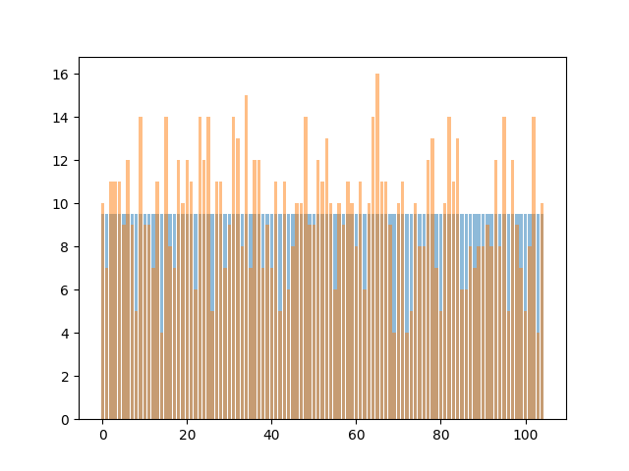

*Рис. 1. Гистограммы распределения смоделированной ПСЧ (оранжевый) и ожидаемого распределения (синий).*

При рассмотрении видно, что распределение смоделированной ПСЧ в среднем имеет такое же значение, как и ожидаемое распределение (высокие столбцы компенсируются маленькими), при этом довольно большой разброс в высоте столбцов говорит о том, что распределение смоделированной ПСЧ далеко от идеального распределения и не является полностью случайным.

**Задание 2.**

Смоделировать методом исключений непрерывную случайную величину с заданной плотностью распределения вероятности. Оценить математическое ожидание и дисперсию полученной величины, результаты вывести на экран. Проверить гипотезу о законе распределения методом гистограмм, вывести результаты в файл.

**Решение:**

Моделирование непрерывной случайной величины методом исключений требует задания плотности распределения вероятности. Плотность распределения определяется при помощи вида распределения величины (функция, максимум которой или близкая к нему точка, взятая с округлением в большую сторону, будет являться плотностью распределения вероятности), которая определяется индивидуальным вариантом.

Исходная функция: $g\sin\left(0,1πnx\right)+\frac{gx}{2}-\frac{nx^{2}}{10},x∈\left(0,10\right)$, где $g=595\%2+1=2$, $n=13\%5+2=5$. Максимум моей функции равен 2.5, поэтому плотность распределения вероятности у меня также прямая М = 2.5.

Чтобы смоделировать непрерывную случайную величину необходимо использовать пару случайных чисел, равномерно распределённых на отрезке (0, 1). Генерация каждого числа из пары будет происходить по методу вычетов (использовался в Задании 1).

После генерации пары значений (r1, r2) строим случайную точку Q($X_{0}$, $η$), где $X_{0}=a+r_{1}\left(b-a\right),η=r_{2}M$, где $a$ и $b$– правая и левая границы отрезка, на котором определена исходная функция (в данном случае $x∈\left(0,10\right)$).

Затем происходит проверка условия $η≤f\left(X_{0}\right)$ (находится ли точка под графиком функции или нет) и в случае выполнения этого условия, абсцисса точки ($X_{0}$) принимается в качестве случайной величины Х, в противном случае точка Q отбрасывается.

Далее происходит генерация новой пары точек и все действия повторяются.

Моделирование непрерывной случайной величины методом исключений для моих данных представлено на Рис. 2.

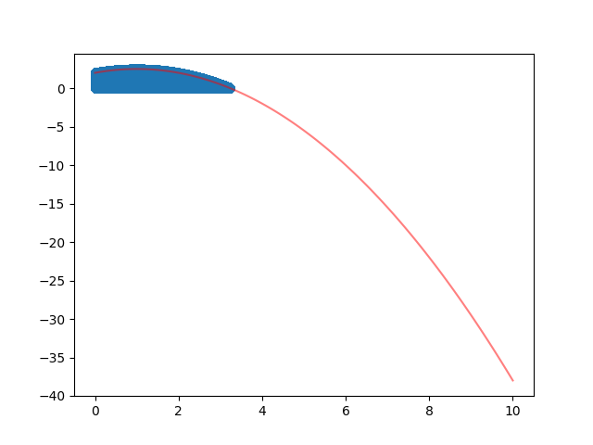

*Рис. 2. Непрерывная случайная величина (красным цветом обозначена исходная функция).*

Математическое ожидание и дисперсия находятся по формулам, аналогичным формулам из Задания 1. Поэтому здесь приведены лишь конечные значения, полученные в ходе расчётов:

Математическое ожидание: 4.9999089315504355

Дисперсия: 8.332477854804523.

Подобные значения получились по причине большего количества полученных в ходе вычислений точек, чем в Задании 1, а также по причине увеличенного отрезка, в пределах которого проходило моделирования ($x∈\left(0,10\right)$).

При использовании метода гистограмм все исходные данные совпадают с данными из Задания 1. При этом проверка гипотезы о законе распределения будет проходить практически также, лишь с небольшими изменениями.

Во-первых, строить гистограмму с ожидаемым распределением уже не надо, вместо этого надо построить график исходной функции, который и будет выступать в качестве ожидаемого распределения.

Во-вторых, высота столбцов гистограммы не должна превышать максимума функции (для этого высоту каждого полученного столбца умножаем на значение максимума функции и делим на максимальную высоту из полученных столбцов, т.е. примерно таким образом: $h_{i}=\frac{h_{i}⋅M}{h_{max}}$), чтобы было видно, что случайная величина соответствует ожидаемому распределению, также столбцы должны полностью входить в отрезок, на котором определена функция ($x∈\left(0,10\right)$).

Результат проверки гипотезы о распределении представлен в файле “graphic_2.png” и на Рис. 3.

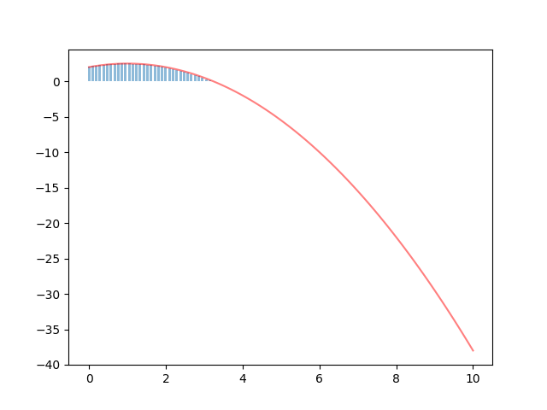

*Рис. 3. Гистограмма распределения непрерывной случайной величины методом исключений (красным цветом выделен исходный график).*

При рассмотрении видно, что распределение непрерывной случайной величины в среднем имеет такое же значение, как и ожидаемое распределение (исходный график), высоты столбцов полученной гистограммы приблизительно равны значениям исходной функции на каждом из отрезков разбиения в частности и на всей области определения функции в общем.

**Приложение:**

**Пункт 1**

import math

import numpy as np

import matplotlib.pyplot as plt

"""Пункт 1"""

"""Пункты А, В"""

x = [] #массив для генерируемых случ чисел

M = 625899

m = 40

x0 = 2 ** (-m) #нулевой сгенерированный элемент, генерится по отдельной формуле

Mo = x0

Mo2 = x0 ** 2 #начальное значение квадрата отклонения случ. велечины х

D = 0

n = 1000

x.append(x0)

for i in range(1, n):

xn = math.modf(M * x0) #вычленение дробной части произведения из формулы (1)

x1 = xn[0]

x.append(x1) #заполнение массива случайными числами

Mo += x[i] / n #мат. ожидание

a = Mo

Mo2 += x[i] ** 2 / n #квадрат отклонения случайной велечины

b = Mo2

D = b - a ** 2 #дисперсия

x0 = x1 #обновление порядкового номера случайного числа

print ('Математическое ожидание: ', Mo)

print ('Дисперсия: ', D)

str_x = str(x)

my_file = open('result_1.txt', 'w')

text_for_file = str_x

my_file.write(text_for_file)

my_file.close()

"""Пункт С"""

a = [] #отрезок аб 1 часть

b = [] #отрезок аб 2 часть

G = 13 #номер варианта

ks = (G % 5 + 1) * 15 + 45 # Кол-во столбцов

arr = np.zeros(ks) #Высота столбца

a0 = 0 #НАЧАЛО 0 ОТРЕЗКА

a.append(a0)

h = 1 / ks # !!! ШАГ СТОЛЮЦОВ !!!

for j in range(ks - 1): # Находим начало отрезков

a1 = a0 + h

a.append(a1)

a0 = a1

b0 = 0 #Конец 0 отрезка

for j in range(ks): #Находим концы отрезков

b1 = b0 + h

b.append(b1)

b0 = b1

for i in range(ks): #Проверка на вхождение Х

for j in range(n):

if (x[j] >= a[i] and x[j] < b[i]): #Если выполняется то столбец увелич на 1

arr[i] += 1

'''========== Построение========'''

x = np.arange(0, ks)

y = arr

m = np.arange(0, ks)

n = n / ks

fig, ax = plt.subplots()

ax.bar(m, n, alpha = 0.5)

ax.bar(x, y, alpha = 0.5)

plt.show()

fig.savefig('graphic_1.png')

**Пункт 2**

import math

import numpy as np

import matplotlib.pyplot as plt

"""Пункт 2: А, В"""

g = 2

n = 5

def f(x):

return g * math.sin(0.1 * math.pi * n) + g * x / 2 - n * x ** 2 / 10

Y = []

Xi = []

M = 2.5

a = 0

b = 10

M0 = 625899

m = 40

x0 = 2 ** (-m) #нулевой сгенерированный элемент, генерится по отдельной формуле

N = 100000000

r1 = 0

r2 = 0

h = 1 / N

z = []

Mx = 0

Mx2 = 0

fig, ax = plt.subplots()

for i in range(N):

r1 = x0

xn = math.modf(M0 * x0) #вычленение дробной части произведения из формулы (1)

x1 = xn[0]

r2 = x1

X0 = a + r1 * (b - a)

l = r2 * M

if l < f(X0):

Xi.append(X0)

z.append(l)

Mx += X0

Mx2 += X0 ** 2

x0 = x1

xn = math.modf(M0 * x0) #вычленение дробной части произведения из формулы (1)

x1 = xn[0]

x0 = x1

Mx = Mx / N

Mx2 = Mx2 / N

a = Mx

b = Mx2

D = b - a ** 2

print('Математическое ожидание: ', Mx)

print('Дисперсия: ', D)

ckl2 = [x * 0.1 for x in range(101)]

for j in ckl2:

Y.append(f(j))

ax.scatter(Xi, z, alpha = 0.5)

plt.plot(ckl2, Y, "r", alpha = 0.5)

plt.show()

fig.savefig('graphic_2.png')

"""Пункт С"""

a = [] #отрезок аб 1 часть

b = [] #отрезок аб 2 часть

x = []

G = 13 #номер варианта

ks = (G % 5 + 1) * 15 + 45 # Кол-во столбцов

arr = np.zeros(ks) #Высота столбца

a0 = 0 #НАЧАЛО 0 ОТРЕЗКА

a.append(a0)

h = 10 / ks # !!! ШАГ СТОЛЮЦОВ !!!

for j in range(ks - 1): # Находим начало отрезков

a1 = a0 + h

a.append(a1)

a0 = a1

b0 = 0 #Конец 0 отрезка

for j in range(ks): #Находим концы отрезков

b1 = b0 + h

b.append(b1)

b0 = b1

for i in range(ks): #Проверка на вхождение Х

for j in range(len(Xi)):

if (Xi[j] >= a[i] and Xi[j] < b[i]):#Если выполняется то столбец увелич на 1

arr[i] += 1 / 951636 * M #число 951636 - максимальная высота столбца гистограммы

'''========== Построение========'''

Xi = np.arange(ks)

y = arr

fig, ax = plt.subplots()

ax.bar(a, y, alpha = 0.5, width = 7 / 105)

plt.plot(ckl2, Y, 'r', alpha = 0.5)

plt.show()

fig.savefig('graphic_3.png')